毕业设计（论文）题目：基于压缩感知的SAR成像算法研究

学 院：信息与电子学院
专 业： 信息工程
班 级
姓 名
指导教师：

摘 要
压缩感知是近年来出现的一种新颖的理论，该理论指出如果信号在某个变换域是稀疏的或可压缩的，就可以利用一个与变换基不相关的观测矩阵将变换所得的高维信号投影到一个低维空间上，根据这些少量的观测值，通过求解凸优化问题实现信号的精确重构。
合成孔径雷达（SAR）是一种高分辨的成像雷达，它不受气候和昼夜影响，能够全天候、全天时、远距离的进行成像，具有大范围观测、可变视角以及良好的穿透能力等特点，在军用和民用领域有着广泛的应用。
随着对雷达图像分辨率的需求不断提高，以香农采样定理为基础的信号处理框架对采样速度和数据处理速度的要求也越来越高，因此给数据存储和传输系统带来了沉重负担。压缩感知理论能够降低数据量，因此对于稀疏场景的SAR成像，可将其与压缩感知相结合，有效的减缓了数据量大所导致的存储压力大的问题。
本文介绍了压缩感知的概念与原理以及脉冲压缩的基本原理，研究了合成孔径雷达成像的基本原理，并将其压缩感知相结合。最后进行了仿真实验，实现了基于脉冲压缩的SAR成像和基于压缩感知的SAR成像。

关键词：压缩感知；合成孔径雷达成像；脉冲压缩

Abstract
Compressed Sensing (CS) is a novel theory in recent years. The theory suggests that if the signal is sparse or compressible in a transform domain, we can use an observation matrix which is not related with transformation basis to project the high-dimensional transformed signal to a low dimensional space. According to these few observations, the signal can be accurate reconstructed by solving a convex optimization problem.
Synthetic Aperture Radar (SAR) is a sort of high resolution imaging radar．Using SAR we call obtain radar images independent of all time，all weather, and long distance conditions，it provide multi-bands，huge-range observation and high resolution image．So it has a wide application in the fields of military and civilian．
With the increasing demand in radar image resolution, signal processing framework based on the Shannon sampling theorem has become increasingly demanding the sampling speed and data processing speed, thereby bringing great difficulties to storage, transmission. CS theory can reduce the amount of data, so for sparse scene, we can combine it with SAR imaging to solve the problem of storing pressure caused by the amount of data.
This article describes the concept of CS and pulse compression, studies the basic principles of SAR imaging and combines it with CS theory. Finally, the simulation experiment is conduct to realize the SAR imaging based on pulse compression and CS theory.

Keywords：Compressive Sensing； Synthetic Aperture Radar imaging； Pulse Compression

目录
第1章 引言 1
1.1 应用背景 1
1.1.1 压缩感知简介 1
1.1.2 雷达发展简介 3
1.2 本文安排 6
第2章 压缩感知理论基本原理 8
2.1 压缩感知的基本知识 8
2.2 压缩感知的主要原理内容 9
2.2.1 信号的稀疏表示 11
2.2.2 测量矩阵的设计 11
2.2.3 信号的重构算法 12
2.3 压缩感知的主要应用 12
第3章 脉冲压缩基本原理 15
3.1 雷达工作原理 15
3.2 线性调频脉冲信号的特性 18
3.3 线性调频脉冲信号的脉冲压缩 20
第4章 合成孔径雷达成像 26
4.1 合成孔径雷达（SAR）简介 26
4.2 SAR点目标回波模型 29
4.4 基于传统脉冲压缩的SAR成像 29
4.5 基于压缩感知的SAR成像 32
4.5.1 基本思想 32
4.5.2 雷达回波的稀疏表示 33
4.5.3 测量矩阵的构造 34
4.5.4 雷达图像形成 35
4.5.5 仿真结果 36
第5章 总结与展望 38
致 谢 40
参考文献 41

第1章 引言

1.1 应用背景
信息技术的飞速发展使得人们对信息的需求量剧增，而现实世界的模拟化和信号处理工具的数字化则决定了信号采样是从模拟信源获取数字信息的必经之路。奈奎斯特采样定理则是指导如何采样的重要理论基础。它指出采样速率必须达到信号带宽的两倍以上才能够精确地重构信号。然而随着人们对信息需求量的增加，携带信息的信号带宽也越来越宽，以此为基础的信号处理框架要求的采样速率和处理速度也越来越高，因而对宽带信号处理的困难日益加剧。例如高分辨率地理资源观测，其巨量数据传输和存储就是一个艰难的工作。
另一方面，在实际应用中为了降低存储、处理和传输的成本，人们常采用压缩方式以较少的比特数表示信号，大量的非重要的数据被抛弃。这种高速采样再压缩的过程浪费了大量的采样资源，于是很自然地引出一个问题：能否利用其它变换空间描述信号，建立新的信号描述和处理的理论框架，使得在保证信息不损失的情况下，用远低于奈奎斯特采样定理要求的速率采样信号，同时又可以完全恢复信号？即能否将对信号的采样转变成对信息的采样？如果这个问题被解决，就可以极大地降低信号的采样频率及数据存储和传输代价，显著地降低信号处理时间和计算成本，并将带领信号处理进入一个新的革命时代。近年国际上出现的压缩感知理论（Compressive Sensing,CS）为缓解这些压力提供了解决方法^{[1]}。

压缩感知简介
在过去的半个世纪里，奈奎斯特采样定理几乎支配着所有的信号或图像等的获取、处理、存储以及传输。但是它要求采样频率必须大于或等于信号带宽的两倍，才能够不失真地重构原始信号，而在许多实际的应用中，例如高分辨率的数码装置以及超带宽信号处理，由于高速采样产生了庞大的数据，为了降低存储，处理或传输成本，于是只保留其中少量的重要数据，但是因为采样后所得到的大部分数据都被丢弃了，所以这种方式造成了采样资源的严重浪费。设想如果在采样的同时直接提取信号的少量重要信息，那么就可以大大降低采样频率，从而节约资源，提高效率而且仍然能够精确地重构原始信号或图像。这就是2004年Donoho、Candes以及Tao等人提出压缩感知（Compressed Sensing、Compressive Sampling或Compressive Sensing，CS）理论的主要思想内容。压缩感知理论指出：如果信号在某个变换域是稀疏的或可压缩的，就可以利用一个与变换基不相关的观测矩阵将变换所得的高维信号投影到一个低维空间上，根据这些少量的观测值，通过求解凸优化问题就可以实现信号的精确重构^{[2-5]}。
压缩感知是建立在矩阵分析、统计概率论、拓扑几何、优化与运筹学、泛函分析等基础上的一种全新的信息获取与处理的理论框架。它基于信号的可压缩性, 通过低维空间、低分辨率、欠Nyquist采样数据的非相关观测来实现高维信号的感知。压缩感知不仅让我们重新审视线性问题, 而且丰富了关于信号恢复的优化策略, 极大的促进了数学理论和工程应用的结合。目前, 压缩感知的研究正从早期的概念理解、数值仿真、原理验证、系统初步设计等阶段,转入到理论的进一步深化, 以及实际系统的开发与应用阶段^{[6]}。
当前大多关于压缩感知（CS）技术的文献都专注于信号的重构、近似和估计，但压缩感知技术可以应用到更广泛的统计推断任务当中。检测、分类和识别不需要信号的重构，只需得到有关问题统计量的估计。关键是我们可以从少量的随机测量中直接获得这些统计量，而无需对信号进行重构。这样会得到两个结果，一是信号检测比信号重构所需的计算可以大量减少；二是与重构相比，可以极大减少计算的复杂性。这些都有利于雷达的应用，因为如果我们只关注目标探测，而不是图像重构，那么基于压缩感知技术的接收机就可以使用更低的采样率。而且，许多雷达的应用，如目标检测、分类和识别都是建立在某类匹配滤波或与一套模版做相关结果之上。信息的可拓展性使我们能够直接从非相关测量中计算匹配滤波的结果而不必进行昂贵的重构。
我们仍需要逾越许多挑战，才能开发出真正的基于压缩感知技术的雷达系统。首先，探测的目标反射系数必须能够在某些基、框架或字典中可压缩；第二，信号恢复算法应用在真实的雷达获取目标时，针对含噪数据必须具备足够的计算效率和稳健性；第三，需要在减少采样率和压缩感知系统的动态范围之间达到微妙的平衡。

雷达发展简介
雷达（Radar）的名称来自于“无线电检测和测距”（radio detection and ranging），它是集中了现代电子科学技术各种成就的高科技系统，其基本功能是利用目标对电磁波的散射而发现目标，并测定目标的空间位置。众所周知，雷达已成功地应用于地（含车载）、舰载、机载方面，这些雷达已经和正在执行着各种军事和民用任务。近年来，由于雷达采用了一些新理论、新技术和新器件，雷达技术进入了一个新的发展阶段。信息论在雷达领域中的应用和宽带微波技术及现代信号处理的不断发展，以及全息成像理论的完善，导致了各种形式的高分辨成像雷达的诞生和发展。
雷达技术的发展现状可以概括为以下几个方面：
1.军用雷达面临电子战中反雷达技术的威胁，特别是有源干扰和反辐射导弹的威胁。现在发展了多种抗有源干扰与抗反辐射导弹的技术，包括自适应天线方向图置零技术、自适应宽带跳频技术、多波段共用天线技术、诱饵技术以及低截获频率技术等。
2.隐身飞机的出现，使得微波波段的雷达的截面积减低了20至30dB，要求雷达的灵敏度相应提高同样量级。反隐身雷达已经采用低频段（米波、短波等）雷达技术，双（多）基地雷达技术，无源定位技术等。
3.巡航导弹与低空飞机飞行高度低至10米以下，目标的截面积小到0.1至0.01平方米。因此，对付低空入侵是雷达技术发展的又一个挑战。采用升空平台技术，宽带雷达技术，脉冲多普勒雷达技术以及毫米波雷达技术能有效对付低空入侵。
4.成像雷达技术的发展，为目标识别创造了前所未有的机会。目前工作的合成孔径雷达分辨力达到，的系统已经研制成功，为大面积实时侦察与目标识别创造了条件。多频段、多极化合成孔径雷达已经投入使用。
5.航天技术的发展，为空间雷达技术的发展提供了广泛的机会。高功率的卫星监视雷达、空间基侦察与监视雷达、空间飞行体交会雷达等成为雷达家族的新成员。
6.探地雷达是雷达发展的另一个重要方向。目前已经有多种体制的探地雷达，用于地雷、地下管道探测和高速公路质量检测等目的。树林下以及沙漠下隐蔽目标的探测已经取得重要的实验成果，UHF/VHF频段的超宽带合成孔径雷达已经取得突破性发展。
7.毫米波雷达在各种民用系统中（如海面监视、海港以及边防监视、船舶导航、直升机防撞等）大显身手。欧美已经开发出了77GHz和94GHz的汽车防撞雷达，为大规模生产汽车雷达创造了条件。在研制的用于自动装置的雷达中，最高频率已经达到220GHz频段^{[7]}。
合成孔径雷达是目前雷达领域的一个热点领域，可以把合成孔径雷达（SAR）看成一种主动式微波遥感设备，它可以全天候、全天时、远距离对目标进行检测和定位，SAR的出现扩展了原始的雷达概念，使它具有对运动目标（飞机、导弹等）、区域目标（地面等）进行成像和识别能力，并在微波遥感应用方面表现出越来越大的潜力，为人们提供越来越多的有用信息。SAR技术克服了传统光学成像和红外遥感受阳光、云雾等天气条件影响的缺点，并且通过适当地选取波长，利用微波的穿透性，可以对植被覆盖的地物成像。随着SAR技术的不断改进和完善，它在军事和民用领域得到了越来越广泛的应用，如战场侦察、火控、制导、导航、资源勘探、地形测绘、海洋监视、环境遥感等。未来的合成孔径雷达正朝着多模式、多波段、多极化、多视向和高分辨率等方向发展。它对国防技术现代化、国民经济建设具有十分重要的意义。因此，雷达成像技术越来越多地受到国际上技术先进国家的重视，是竞争激烈、发展迅速的技术领域。
合成孔径的概念可以追溯到上个世纪50年代初。1951年6月美国古德依尔公司（Goodyear Aerospace Co）的Carl Wiley首先提出可以利用频率分析的方法改善雷达的方位分辨率。与此同时，伊利诺伊大学控制系统实验室独立地用非相参雷达进行实验，证实频率分析的方法确能改善雷达的方位分辨率。以后又用相参雷达做实验，用X波段雷达产生相参基准信号，发射波束宽为4.13度，经过孔径综合后波束宽度变为0.4度。采用非聚焦孔径综合方法，于1953年7月得到第一张SAR图像。当时的信号存储采用磁带，信号处理器为商用的频率分析器。这是合成孔径原理和合成孔径雷达发展的最初阶段。
1953年夏，在美国密西根大学举办的暑期讨论会上，许多学者提出了载机运动可以将雷达的真实天线合成为大孔径的线性天线阵列的新概念。用这种观点认识合成孔径原理，除了能解释雷达方位分辨率的提高及正侧视工作方式能得到最佳方位分辨率外，还能使人们认识到合成孔径方位有经相位校正后求和与不经相位校正求和之分，即聚焦和非聚焦信号处理之分。美国密西根大学雷达和光学实验室的科学家发现了可将雷达数据纪录在胶片上，并利用透镜组完成合成孔径信号处理的方法。1957年8月，它们研制的SAR进行了飞行实验，得到了第一张全聚焦SAR图像。从此，合成孔径原理和合成孔径雷达被世界所认识，并被广泛应用。1978年美国发射了载有SAR的海洋卫星（Seasat-A）。海洋卫星SAR为L波段、固定入射角、HH极化，其任务是论证海洋动力学测量的可靠性。在Seasat-A取得重大成功后，美国利用航天飞机分别于1981年11月、1984年10月和1994年4月将Sir-A、Sir-B和Sir-C／X-SAR三部成像雷达（SAR）载入太空。欧洲空间局（ESA）分别于1991年7月和1995年4月发射了地球遥感卫星ERS-1和ERS-2，其中的SAR系统采用了C波段、W极化，并有全系统校准能力，提高了图像质量。加拿大的Radarsat也于1995年11月发射成功。它借鉴了很多ERS的经验，虽然也是C波段、单极化（HH），但采用了电扫天线（VPA），并具有多模式工作能力。美国桑迪亚国家实验室为美国General Atomics Aeronautical System公司制造的“I-Gnat”无人侦察机研制的Lynx合成孔径雷达，其分辨率达10厘米，工作在Ku波段。
国内在SAR的研究方面也取得了一定的成绩。中科院电子所从1976年开展了机载SAR的研究工作，在1983年得到了光学处理的地形图像，并在后来的工作中对机载SAR系统和信号处理作了进一步改进和完善。
在过去的半个世纪里，SAR技术得到了长足的进步和发展。目前，在SAR系统理论、成像方法以及雷达图像的理解与应用等方面已经有大量的书籍和文献，在实践上已经有不少机载和星载SAR系统研制成功。随着军事以及民用领域许多新需求的不断提出，各技术发达国家仍然一直不懈努力，进一步提高SAR的技术性能水平。现阶段，SAR技术的发展主要有两个方向：一是基于单一平台的SAR技术，目前各国公开研制的和使用的机（星）载SAR都是以单一平台为基础的，主要内容集中于扩展SAR工作频段、使用多极化方式、多工作模式、开发新体制的SAR等。另一个主要的SAR发展方向是，采用两个（或多个）分置的平台，以组网的形式进行合成孔径成像。SAR技术正以多种发展形式，深深融入到军民领域中。
纵观国内外空间SAR的发展过程，可以看出随着科学技术的不断进步，SAR的水平和功能也在不断提高，从开始的单波段、单极化、固定入射角、单模式逐渐向多波段、多极化、变入射角、多模式方向发展，天线也经历了固定的、机械扫描、电扫及相控阵的发展过程。这些也是和人们希望这种SAR具有快速全球普查、热点地区快速重复观测的能力分不开的。可以相信，科学家们将不断地挖掘合成孔径雷达的技术潜力，为人类服务。
由于高分辨率雷达图像的获得通常需要采用大信号带宽才能实现。随着对雷达图像分辨率的需求不断提高，以香农采样定理为基础的信号处理框架对采样速度和数据处理速度的要求越来越高，因而对宽带雷达信号获取和处理的难度在日益增大，而压缩感知理论能够有效地降低高分辨率雷达成像系统的数据率，故可将压缩感知与SAR成像相结合。

1.2 本文安排
在本文的安排上，将在第2章介绍压缩感知理论的基本原理和主要思想内容，然后在第3章介绍脉冲压缩的基本原理，并对线性调频信号的特性进行分析，并在此基础上完成线性调频信号的建模和采样、频谱分析和脉冲压缩，并通过MATLAB仿真完成验证，接下来在第4章对合成孔径雷达进行简要介绍并讨论合成孔径雷达成像的工作原理，然后根据SAR回波信号模型生成点目标回波数据，完成基于传统脉冲压缩思想的SAR成像仿真，并选择测量矩阵和稀疏矩阵，应用压缩感知方法，对SAR回波仿真数据进行成像处理，得到聚焦图像，完成基于压缩感知SAR成像算法的MATLAB仿真程序。

第2章 压缩感知理论基本原理

2.1 压缩感知的基本知识
压缩感知（Compressive Sensing）又可以被称作压缩采样、压缩传感。现代信号处理的一个最为关键基础就是香农采样理论，即为：一个信号可以无失真重建所要求的离散样本数由它的带宽决定。但是香农采样定理是一个信号重建的充分非必要条件。在过去的几年时间里，压缩感知作为一个新的采样理论，它可以在远小于奈奎斯特采样率的条件下获取信号的离散样本，保证信号的无失真重建。压缩感知理论一经提出，就引起学术界和工业的界的广泛关注，它在信息论、图像处理、地球科学、光学/微波成像、模式识别、无线通信、大气、地质等领域受到高度关注，并被美国科技评论评为2007年度十大科技进展。
压缩感知理论的核心思想主要包括两点。第一个是信号的稀疏结构。传统的香农信号表示方法只开发利用了最少的被采样信号的先验信息，即信号的带宽。但是，现实生活中很多广受关注的信号本身具有一些结构特点。相对于带宽信息的自由度，这些结构特点是由信号的更小的一部分自由度所决定。换句话说，在很少的信息损失情况下，这种信号可以用很少的数字编码表示。所以，在这种意义上，这种信号是稀疏信号（或者近似稀疏信号、可压缩信号）。另外一点是不相关特性。稀疏信号的有用信息的获取可以通过一个非自适应的采样方法将信号压缩成较小的样本数据来完成。理论证明压缩感知的采样方法只是一个简单的将信号与一组确定的波形进行相关的操作。这些波形要求是与信号所在的稀疏空间不相关的。
压缩感知方法抛弃了当前信号采样中的冗余信息。它直接从连续时间信号变换得到压缩样本，然后在数字信号处理中采用优化方法处理压缩样本。这里恢复信号所需的优化算法常常是一个已知信号稀疏的欠定线性逆问题。
尽管压缩感知是由 E. J. Candes、J. Romberg、T. Tao 和D. L. Donoho 等科学家于2004年提出的。但是早在上个世纪，相关领域已经有相当的理论和应用铺垫，包括图像处理、地球物理、医学成像、计算机科学、信号处理、应用数学等。
可能第一个与稀疏信号恢复有关的算法算得上是法国数学家Prony提出的。这个被称为的Prony方法的稀疏信号恢复方法可以通过解一个特征值问题，从一小部分等间隔采样的样本中估计一个稀疏三角多项式的非零幅度和对应的频率。而最早采用基于L1范数最小化的稀疏约束的人是B. Logan。他发现在数据足够稀疏的情况下，通过L1范数最小化可以从欠采样样本中有效的恢复频率稀疏信号。D. Donoho和B.Logan是信号处理领域采用L1范数最小化稀疏约束的先驱。但是地球物理学家早在20世纪七八十年代就开始利用L1范数最小化来分析地震反射信号了。上世纪90年代，核磁共振谱处理方面提出采用稀疏重建方法从欠采样非等间隔样本中恢复稀疏Fourier谱。同一时期，图像处理方面也开始引入稀疏信号处理方法进行图像处理。在统计学方面，使用L1范数的模型选择问题和相关的方法也在同期开始展开。压缩感知理论在上述理论的基础上，创造性的将L1范数最小化稀疏约束与随机矩阵结合，得到一个稀疏信号重建性能的最佳结果。
压缩感知所代表的基本思路：从尽量少的数据中提取尽量多的信息，毫无疑问是一种有着极大理论和应用前景的想法。它是传统信息论的一个延伸，但是又超越了传统的压缩理论，成为了一门崭新的子分支。它从诞生之日起到现在不过数年时间，其影响却已经席卷了大半个应用科学。

2.2 压缩感知的主要原理内容
总的说来，压缩感知方法的处理流程可简要描述为：基于待处理信号在某个基上的稀疏性或可压缩性，设计合理的测量矩阵，获得远小于信号维数但包含足够信号特征信息的采样，通过非线性优化算法重构信号。
在传统理论的指导下，信号X的编解码过程如图2-1所示。编码端首先获得X的N店采样值经变换后只保留其中K个最大的投影系数并对它们的幅度和位置编码，最后将编得的码值进行存储或者传输。
解压缩仅仅是编码过程的逆变换。实际上，采样得到的大部分数据都是不重要的，即K值很小，但由于奈奎斯特采样定理的限制，采样点数N可能会非常大，采样后的压缩是造成资源浪费的根本所在。
图2-1 传统数据的编解码过程

压缩感知很好的解决了这一问题，它将信号的采样、压缩及编码合并在了同一步骤中，不经过N点采样的中间过程而直接得到信号的表示，其编解码过程如图2-2所示。可压缩信号X通过一个线性观测过程获得M个观测值后直接进行存储或传输。在满足一定的条件下接收端可以根据这M个观测值通过一个非线性优化过程恢复出原信号X。

图 2-2 CS理论下数据的编解码过程

2.2.1 信号的稀疏表示
信号的稀疏性或可压缩性是压缩感知的重要前提和理论基础。现考虑一个实值离散时间信号X，长度为N。X在时域的元素为，n=1，2，…，N。假设追域的一组标准正交基为，则信号X 可以由线性表示为：
或 （2-1）
其中X、S为N×1的列向量，为N×N矩阵且（表示转置），。可见，X 和是同一信号在不同域的等价表示。如果X只是K（K<<N）个基向量的线性组合，那么信号X 就是K-稀疏的。当式（2-1）中仅有少量的大系数，而大部分的系数都很小时，就认为信号X 是可压缩的。如果信号具有稀疏性或是可压缩的，那么小系数的丢弃不会影响对原始信号的高概率重构。
图2-2中的线性观测过程可以用一个M×N的矩阵椎表示，对信号X 观测得到的M 个观测值为，。其中是向量Y（M×1）中的元素，是观测矩阵（M×N）的列向量。写成矩阵形式为：
（2-2）
将式（2-1）代入式（2-2）中得：
（2-3）
其中是M×N的矩阵。该观测过程是非自适应的，也就是说是固定的，不随信号X 的变化而变化。有下面两个问题需要解决：（1）如何设计一个稳定的观测矩阵使得在从到的降维处理中可压缩信号的重要信息不被破坏。（2）如何设计重构算法从个测量值Y 中恢复出X。

2.2.2 测量矩阵的设计
在式（1-2）中，因方程的个数M远远小于未知数的个数N故该线性方程组有无穷解。但是如果X 是K-稀疏的即投影系数中只有K 个非零且这K个非零系数的位置已知，在的前提下这个问题就可以解决。如果观测矩阵满足约束等距特性（RIP），即对于任意K-稀疏向量S，满
足下式成立：
（2-4）
那么就可以从M个观测值中解出K个投影系数。不过为了保证算法的稳定性，对于K-稀疏信号，通常要求对任意的3K-稀疏向量满足RIP准则。RIP准则等价于观测矩阵与稀疏基不相关，当观测矩阵为随机矩阵时，RIP准则及不相关性很容易满足^{[7]}。

2.2.3 信号的重构算法
假设在基矩阵下，信号X是K-稀疏的，那么可以通过求解最小0-范数的问题从Y中恢复X。
s.t. （2-5）
可以证明只要利用M=K+1个独立同分布的高斯测量值就可以用最小0- 范数法以高概率重构K-稀疏信号。但式（2-5）的求解复杂度高、稳定性差而且是一个NP-hard问题。
实际上，可以用更为简单的最小1-范数代替最小0-范数求解该问题。
s.t. （2-6）
只要利用个独立同分布的高斯测量值就可以以高概率重构K-稀疏信号。这是一个凸优化问题，可转化为线性规划问题来求解，典型算法是基追踪（BP）算法，通过该算法可以精确重构原信号，并且对噪声干扰的抑制能力强，缺点是计算复杂度高，给硬件实现带来了挑战。
其他的重构算法有迭代阈值法、子空间追踪算法贪婪算法（包括正交匹配追踪（OMP），匹配追踪（MP）以及树匹配追踪（TMP）等以及一些综合的改进算法^{[8]}。

2.3 压缩感知的主要应用
压缩感知思想目前主要应用在无线通信、阵列信号处理、成像、模拟信号转换、生物传感等方面。在无线通信方面又可针对认知无线电方向、信道编码进行探讨。阵列信号处理方面主要分析波达方向估计和波束形成。
认知：宽带谱感知技术是认识无线电应用中的一个难点和重点。它通过快速寻找监测频段中没有利用的无线频谱，从而为认知无线电用户提供频谱接入机会。传统的滤波器组的宽带检测需要大量的射频前端器件，并且不能灵活调整系统参数。普通的宽带接收电路要求很高的采样率，它给模数转换器带来挑战，并且获得的大量数据处理给数字信号处理器带来负担。针对宽带谱感知的难题，将压缩感知方法应用到宽带谱感知中：采用一个宽带数字电路，以较低的频谱获得欠采样的随机样本，然后在数字信号处理器中采用稀疏信号估计算法得到宽带谱感知结果。
信道编码：利用压缩传感理论中关于稀疏性、随机性和凸最优化的结论可以直接应用于设计快速误差校正编码，这种编码方式在实时传输过程中不会受到误差的影响。在压缩编码过程中，稀疏表示所需要的基对于编码器来说可能是未知的。 然而在压缩传感编码过程中，它只在译码和重构原信号时需要， 因此不需考虑它的结构， 所以可以用通用的编码策略进行编码。Haupt等通过实验表明如果图像是高度可压缩的或者SNR充分大，即使测量过程存在噪声， 压缩传感方法仍可以准确重构图像。
波达方向估计：目标出现的角度在整个扫描空间来看，是极少数。波达方向估计问题在空间谱估计观点来看是一个欠定的线性逆问题。通过对角度个数的稀疏限制，可以完成压缩感知的波达方向估计。
波束形成：传统的自适应波束形成因其高分辨率和抗干扰能力强等优点而被广泛地采用。但是同时它的高旁瓣水平和角度失匹配敏感度高等问题将大大降低接收性能。为了改进Capon 波束形成的性能，这些通过稀疏波束图整形的方法可以限制波束图中阵列增益较大的元素的个数，同时鼓励较大的阵列增益集中在波束主瓣中，从而可以在达到降低旁瓣水平同时，提高主瓣中阵列增益水平，降低角度失匹配的影响。
成像：运用压缩传感原理，RICE大学成功研制了“单像素”压缩数码照相机。设计原理首先是通过光路系统将成像目标投影到一个数字微镜器件（DMD）上，其反射光可以通过透镜聚焦到单个光敏二极管上，而光敏二极管两端的电压值即为一个测量值y，将此投影操作重复M次，得到测量向量，然后用最小全变分算法构建的数字信号处理器来重构原始图像。数字微镜器件由数字电压信号控制微镜片的机械运动从而实现对入射光线的调整。而且由于这个压缩数码照相机直接获取的是M次随机线性测量值而不是获取原始信号的N（M，N）个像素值，为低像素相机拍摄高质量图像提供了可能。
雷达成像：压缩传感技术也可以应用于雷达成像领域，与传统雷达成像技术相比压缩传感雷达成像实现了两个重要改进：在接收端省去脉冲压缩匹配滤波器；同时由于避开了对原始信号的直接采样，降低了接收端对模数转换器件带宽的要求。设计重点由传统的设计昂贵的接收端硬件转化为设计新颖的信号恢复算法，从而简化了雷达成像系统。
模数转换：对于带宽非常高的信号，例如雷达和通信信号处理系统涉及的射频信号，根据香农采样定理，要获得完整的信号信息，所采用的模数转换器必须有很高的采样频率。然而由于传感器及转换硬件性能的限制，获得的信号的带宽远远低于实际信号的带宽，存在较大的信息丢失。对此Kriolos等设计了基于压缩传感理论的模拟/信息转换器，利用压缩传感理论中测量信息可以得到完整信号的原理，首先获得原始信号的线性测量，再利用后端DSP重构原始信号或直接计算原始信号的统计数据等信息。
生物传感：生物传感中的传统DNA芯片能平行测量多个有机体，但是只能识别有限种类的有机体，Sheikh等人运用压缩传感和群组检测原理设计的压缩传感DNA芯片克服了这个缺点。压缩传感DNA芯片中的每个探测点都能识别一组目标，从而明显减少了所需探测点数量。此外基于生物体基因序列稀疏特性，Sheikh等人验证了可以通过置信传播的方法实现压缩传感DNA芯片中的信号重构^{[9]}。

第3章 脉冲压缩基本原理

3.1 雷达工作原理
雷达是Radar（Radio Detection And Ranging）的音译词，意为“无线电检测和测距”，即为利用无线电波来检测目标并测定目标的位置，这也是雷达设备在最初阶段的功能。典型的雷达系统如图3-1，它主要由发射机，天线，接收机，数据处理，定时控制，显示等设备组成。利用雷达可以获知目标的有无，目标斜距，目标角位置，目标相对速度等。现代高分辨雷达扩展了原始雷达概念，使它具有对运动目标（飞机，导弹等）和区域目标（地面等）成像和识别的能力。雷达的应用越来越广^{[10]}。

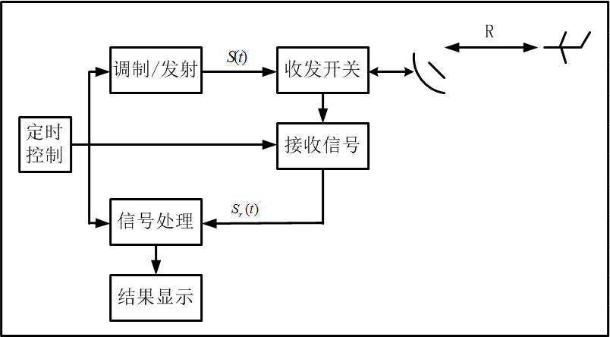
图3-1 简单脉冲雷达系统框图

雷达发射机的任务是产生符合要求的雷达波形（Radar Waveform），然后经馈线和收发开关由发射天线辐射出去，遇到目标后，电磁波一部分反射，经接收天线和收发开关由接收机接收，对雷达回波信号做适当的处理就可以获知目标的相关信息。
假设理想点目标与雷达的相对距离为R，为了探测这个目标，雷达发射信号，电磁波以光速C向四周传播，经过时间后电磁波到达目标，照射到目标上的电磁波可写成：。电磁波与目标相互作用，一部分电磁波被目标散射，被反射的电磁波为，其中为目标的雷达散射截面（Radar Cross Section ，简称RCS），反映目标对电磁波的散射能力。再经过时间后，被雷达接收天线接收的信号为。
如果将雷达天线和目标看作一个系统，便得到如图3-2的等效系统，而且这是一个LTI（线性时不变）系统。

图3-2 雷达等效LTI系统

等效LTI系统的冲激响应可写成：
（3-1）
其中M表示目标的个数，是目标散射特性，是光速在雷达与目标之间往返一次的时间，
（3-2） 其中，为第i个目标与雷达的相对距离。
雷达发射信号经过该LTI系统，就可得到输出信号（即雷达的回波信号）：
（3-3）

那么，怎样从雷达回波信号提取出表征目标特性的（表征相对距离）和（表征目标反射特性）呢？常用的方法是让通过雷达发射信号的匹配滤波器，如图3-3所示。
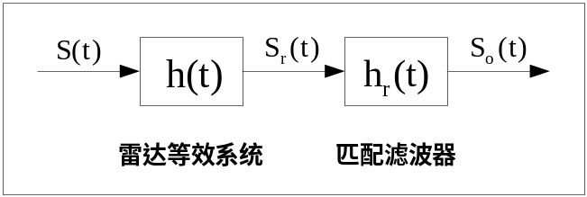
图3-3 雷达回波信号处理

的匹配滤波器为：
（3-4）
于是，
（3-5）
对上式进行傅立叶变换：
（3-6）如果选取合适的，使它的幅频特性为常数，那么式（3-6）可写为：
（3-7）其傅立叶反变换为：
（3-8）
中包含目标的特征信息和。
从中可以得到目标的个数M和每个目标相对雷达的距离。
（3-9）
这也是线性调频（LFM）脉冲压缩雷达的工作原理^{[11]}。

3.2 线性调频脉冲信号的特性
脉冲压缩雷达能同时提高雷达的作用距离和距离分辨率。这种体制采用宽脉冲发射以提高发射的平均功率，保证足够大的作用距离；而接收时采用相应的脉冲压缩算法获得窄脉冲，以提高距离分辨率，较好的解决雷达作用距离与距离分辨率之间的矛盾。
脉冲压缩雷达最常见的调制信号是线性调频（Linear Frequency Modulation）信号，接收时采用匹配滤波器（Matched Filter）压缩脉冲。
线性调频脉冲信号（也称Chirp 信号）的数学表达式为：
（3-10）
式中为载波频率，为矩形信号，
（3-11）
其中调频斜率是，于是，信号的瞬时频率为，如图3-4。
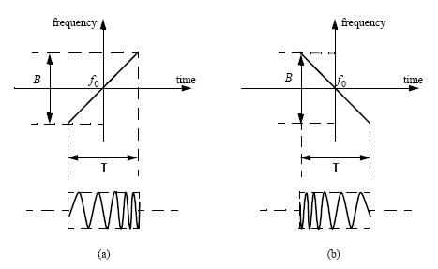

图3-4 典型的chirp信号（a）up-chirp（K>0）（b）down-chirp（K<0）

将式（3-10）中的up-chirp信号重写为：
（3-12）
其中
（3-13）
其中就是信号的复包络。由傅立叶变换性质，与具有相同的幅频特性，只是中心频率不同而已。因此，Matlab仿真时，只需考虑。通过Matlab程序产生式（3-12）的chirp信号，并做出其时域波形和幅频特性。
对脉冲宽度=10，信号带宽B=20Mhz的chirp信号仿真所得图像如图3-5和图3-6所示。

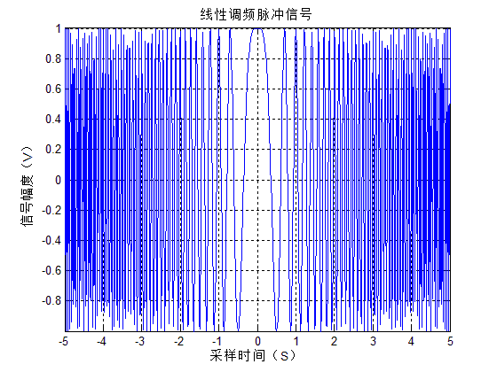
图3-5 线性调频脉冲信号的时域波形

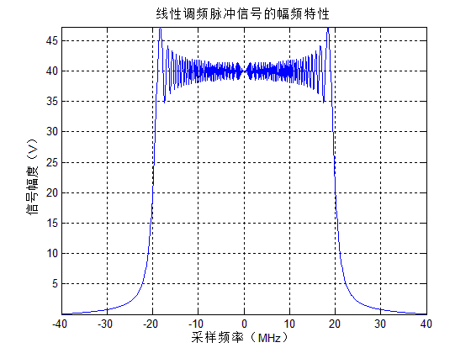
图3-6 线性调频脉冲信号的频域波形

3.3 线性调频脉冲信号的脉冲压缩
窄脉冲具有宽频谱带宽，如果对宽脉冲进行频率、相位调制，它就可以具有和窄脉冲相同的带宽，假设LFM信号的脉冲宽度为T，由匹配滤波器的压缩后，带宽就变为，且，这个过程就是脉冲压缩。
在输入为白噪声的情况下，所得输出信噪比最大的线性滤波器就是匹配滤波器。信号的匹配滤波器的时域脉冲响应为：
（3-13）
其中是使滤波器物理可实现所附加的时延。理论分析时，可令＝0，重写式（3-13），
（3-14）
将式（3-10）代入式（3-13）得：
（3-15）

图3-7 LFM信号的匹配滤波

如图3-7，经过系统得输出信号
（3-16）

当时，
（3-17）
当时，
（3-18）
合并式（3-17）和式（3-18）可得：
（3-19）
式（3-19）即为LFM脉冲信号经匹配滤波器得输出，它是一固定载频的信号，这是因为压缩网络的频谱特性与发射信号频谱实现了“相位共轭匹配”，消除了色散；当时，包络近似为辛克（sinc）函数。
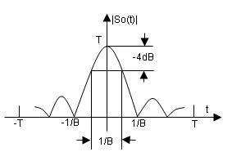
图3-8 匹配滤波的输出信号
如图3-8，当时，为其第一零点坐标；当时，，习惯上，将此时的脉冲宽度定义为压缩脉冲宽度。
（3-20）
LFM信号的压缩前脉冲宽度T和压缩后的脉冲宽度之比通常称为压缩比D。
（3-21）
式（3-21）表明，压缩比也就是LFM信号的时宽-带宽积。
线性调频信号的频域脉冲压缩过程如图3-9所示。
图3-9 线性调频信号脉冲压缩过程

对波形参数脉冲宽度=10，信号带宽B=20Mhz，距离范围为15Km~20Km的某一个雷达系统进行仿真，单chirp信号仿真所得结果如图3-10和图3-11所示，多chirp信号仿真所得结果如图3-12和图3-13所示。

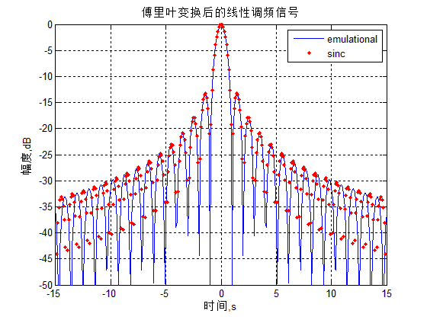
图3-10 Chirp信号的匹配滤波
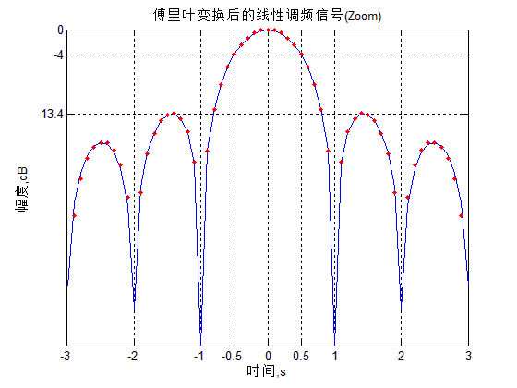
图3-11 放大后chirp信号的匹配滤波
图3-10和图3-11中，时间轴进行了归一化，（）。图中反映出理论与仿真结果吻合良好。第一零点出现在（即）处，此时相对幅度-13.4dB。压缩后的脉冲宽度近似为（），此时相对幅度-4dB，这与理论分析一致。如果输入脉冲幅度为1，且匹配滤波器在通带内传输系数为1，则输出脉冲幅度为，即输出脉冲峰值功率比输入脉冲峰值功率增大了D倍。

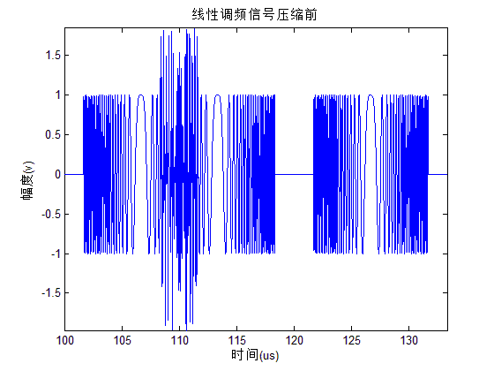
图3-12 压缩前的线性调频信号
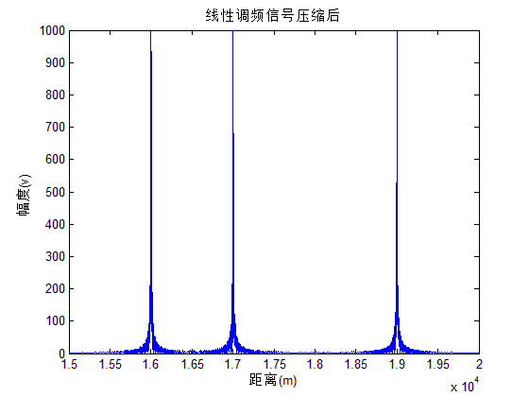
图3-13 压缩后的线性调频信号
仿真表明，线性调频信号经匹配滤波器后脉冲宽度被大大压缩，信噪比得到了显著提高。
第4章 合成孔径雷达成像

4.1 合成孔径雷达（SAR）简介
雷达成像技术是现代探测科学领域的一项突破性成就。它的出现扩展了传统雷达的概念，使其具有对运动目标（飞机、导弹等）、区域目标（地面等）进行成像和识别的能力，并在微波遥感应用方面表现出越来越大的潜力，为人们提供越来越多的有用信息。雷达成像技术对国防技术现代化和国民经济建设具有重大意义，因此越来越受到国际上技术先进国家的重视，是竞争激烈、发展迅速的技术领域。现在不仅有各种实孔径成像雷达，而且有各种机载和星载用于不同用途的合成孔径雷达^{[11]}。
合成孔径雷达（Synthetic Aperture Radar，简称SAR）是主动式微波成像雷达，是利用信号处理技术（合成孔径和脉冲压缩）以小的真实孔径天线达到高分辨率成像的雷达系统。
合成孔径雷达有以下几种分类方式：
（1）根据雷达载体的不同，合成孔径雷达可分为星载SAR、机载SAR和无人机载SAR等类型；
（2）根据SAR工作方式的不同，可以分为条带模式、聚束模式、扫描模式等。条带模式时，雷达波束的照射范围为一与雷达飞行方向平行的带状区域；聚束模式工作时，雷达波束指向可以不断变化，可以在很长的时间内始终照射同一区域；扫描模式工作时雷达波束能够迅速地在数个子观测带之间转换；
（3）根据雷达波束指向和雷达运动方向夹角的不同，可将SAR分为正侧视模式、斜视模式、前规模式等。正侧视时，雷达波束指向和雷达的运动方向垂直；其他方式时，二者均有一个小于90°的夹角；
（4）按照信号处理方式划分，SAR系统又可分为聚焦和非聚焦两种。聚焦合成孔径是以目标散射点为圆心，观测距离为半径的圆弧，圆弧上任一点接收到的回波信号都是同相的，经叠加后可获得高分辨率。但是因为实际雷达飞行路线是直线而不是圆弧，所以成像处理时应该将直线孔径上各点与圆弧孔径之间的相位差补偿掉，通常将含有这种补偿的成像处理叫做聚焦处理，否则就称为非聚焦处理，显然，聚焦处理要比非聚焦处理的分辨率高得多。
合成孔径雷达的信号处理采用数字处理方式，采集到的原始数据为一个二维数组。因为雷达一面匀速运动，一面以一定的脉冲重复频率（PRF）发射并接收线性调频的脉冲信号，处理器要对接收到的每一个脉冲信号进行采样，并一排排地存储起来，这样就形成了一个二维数组，数组每一行的数据为发射的线性调频脉冲的各个采样点的值，每一列的数据为雷达在不同的空间位置处接收到的线性调频脉冲的相应的采样点值。这样，二维数组的行方向就为距离向，列方向就为方位向。
SAR发射的电磁波有多种极化方式，如发射接收都采用水平极化（HH）方式，发射接收都采用垂直极化（VV）方式，及发射为水平极化接收为垂直极化（HV）方式、发射为垂直极化接收为水平极化（VH）的交叉极化方式等。很明显，采用多频段、多极化工作的SAR系统将有更好的成像质量和目标分辨能力。
合成孔径雷达具有如下几个特点：
- 二维高分辨率。
- 分辨率与波长、载体的飞行高度与雷达的作用距离无关。
- 强透射性，不受气候、昼夜等因素的影响，具有全天候成像的有点，如果选择合适的雷达波长，还能够透过一定的遮蔽物。
- 包括多种散射信息，不同的目标，对微波的不同频率、入射角及极化方式将呈现不同的散射特性和不同的穿透力，这一性质为目标分类及识别提供了极为有效的新途径。
- 多功能多用途：例如采用并行轨道或者一定基线长度的双天线，可以获得包括地面高度信息在内的三维高分辨率图像。
- 多极性，多波段，多工作模式。
- 实现合成孔径原理，需要复杂的信号处理过程和设备。
- 与一般相干成像类似，SAR图像具有相干斑效应，影响图像质量，需要用多视平滑技术减轻其有害影响。
合成孔径雷达的全天候全天时工作能力以及它在不同频段、不同极化下的高分辨率成像能力，可以为人们提供各种非常有价值的信息，广泛应用于各个领域。在地质和矿产资源勘探方面，合成孔径雷达可以用来普查地质结构，研究地质分布、矿物分布等。在地形测绘和制图学方面，可以用来进行大面积地形测绘。在海洋应用方面，可以用来研究大面积海浪特性、冰山分布、海洋污染等。在农业和林业应用方面，可以用作农作物鉴定和研究植被分布等。在军事领域中，可用作全天候全球战略侦察、全天候重点战区军事监视、隐藏目标散射特性的静态动态测量等^{[12]}。
合成孔径雷达的特性可以归结为由于方位向信号回波的多普勒频率随着运动平台移动而发生线性变化。对这一线性变化的频率进行脉冲压缩，可以获得方位向高分辨率，这就是合成孔径雷达高分辨率成像的基本原理。合成孔径雷达成像的过程是一个二维解卷积的过程，在进行距离徙动的校正后，可以使得方位维和距离维解耦合，二维处理就可以分解成两个一维处理，从而使成像变得简单。
由于合成孔径雷达目标场景通常比较复杂，如何进一步改善合成孔径雷达图像的分辨率是合成孔径雷达技术的一个发展热点。基于正则化的图像重构算法已成功用于合成孔径雷达超分辨成像领域，为压缩感知在SAR中的应用提供了参考基础。目前，压缩感知在合成孔径雷达中的应用主要有三个方面：一是常规合成孔径雷达，减少发射/接收脉冲数，不改变硬件；二是多站合成孔径雷达，进一步减少数据获取时间；三是大视角合成孔径雷达，克服目标的各向异性散射行为和散射中心迁移现象。

4.3 SAR系统点目标回波模型
机载SAR与地面目标的几何关系如图4-1所示，x为载机飞行方向，P为雷达照射点目标。
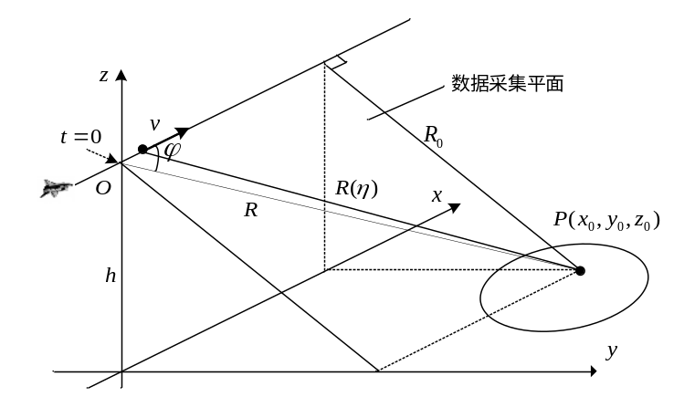
图4-1 SAR与地面点目标的几何关系图
回波信号的数学模型是SAR成像算法研究的基础。我们假设SAR发射的是具有大的时间-带宽乘积的线性调频信号，则其点目标的回波信号经采样后可表达为：
（4-1）
式（4-1）中，为天线的方位向加权函数，为发射信号幅度，是发射信号的线性调频率，和分别是方位向和距离向的时间变量。为雷达到目标的时变距离。第一个指数项是距离延迟引起的向位移；第二个指数项是发射信号包络的相位，两者均受距离延迟的影响。可以看出，载机与目标间的相对运动不仅提供了用于合成孔径处理的相位信息，也使回波包络在距离向时间轴上产生不同的延迟，造成所谓的距离徙动，使SAR系统的点目标响应在方位向时间t和距离向时间r之间相互耦合，不能分解开来，而且该响应还与目标的距离r有关，从而成为具有空间移变的特点^{[13]}。
式（4-1）中，
（4-2）
将式（4-2）代入式（4-1）可以推导出方位向调频斜率
（4-3）
距离向调频斜率
（4-4）
对回波信号进行成像的流程图如图4-2所示，其中方位向的匹配滤波因子和距离向的匹配滤波因子分别为

（4-5）
（4-6）

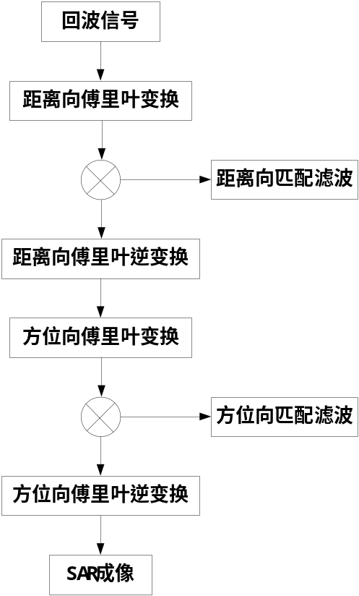
图4-2 SAR成像流程图

4.4 基于传统脉冲压缩的SAR成像
合成孔径雷达距离向的高分辨率特性是通过发射大时间带宽积的线性调频信号，在接收时采用脉冲压缩技术获得的；方位向的高分辨率是通过雷达与目标之间的相对运动获得的。于是我们就可以证明，雷达的方位向回波信号近似为一个线性调频的信号，这样，我们就可以通过脉冲压缩的方法来实现方位向的高分辨率成像。
实际接收到的回波信号包含两种时间概念，一种是包含在信号复振幅中的时间，反应信号本身变化，称为“快”变化时间；另一种是包含在信号延迟中的时间，反应雷达平台运动引起的位置变化，因为雷达位置的变化在信号的持续时间内是非常小的，所以称为“慢”变化时间。“快”变化时间是脉冲内的时间变化，是距离维信号，随“快”变化时间而变的信号决定了雷达的距离向分辨特性；“慢”变化时间是脉冲间的时间变化，是方位维信号，随“慢”变化时间而变的雷达平台的运动决定了雷达的方位向分辨特性，二者可以分开处理^{[14]}。
同时可以说明的是，脉冲压缩的过程就是一个匹配滤波的过程，于是传统的基于脉冲压缩思想的合成孔径雷达成像仿真就可以根据SAR回波信号模型生成点目标回波数据，构建匹配滤波。而回波信号通过匹配滤波器，在时域上是信号卷积，频域上是频谱相乘。所以可以分别从这两方面来实现脉冲压缩处理。
由于合成孔径雷达中的匹配滤波器一般比较长，所以并不是通过时域中的线性卷积来实现，而是在频域中实现。
频域匹配滤波器的生成方法一般有如下3种：
- 将时间反褶后的复制脉冲（发射复制脉冲）取复共轭，计算补零DFT。
- 复制脉冲补零后进行DFT，对结果取复共轭（无时间反褶）。
- 根据设定的线性调频特性，直接在频域生成匹配滤波器。
前两种方式中的复制信号在进行FFT前要补零至选定的长度。由于弃置区等于复制信号长（减1），为了进行有效的处理，FFT的长度应数倍于信号长度。
不同滤波器中弃置区的位置是不同的。如果在复制信号序列的末端补零，则循环卷积中的弃置区或位于IDFT输出序列的起始（方式1），或位于IDFT输出序列的结束（方式2）。将匹配滤波弃置区置于IDFT输出序列的结束处是比较方便的，所以有时更倾向于选择方式2。方式3中的弃置区则被分置于IDFT输出序列的两侧。在这里，我们将选择方式2来构造匹配滤波器。
所得仿真结果如图4-3和图4-4所示。
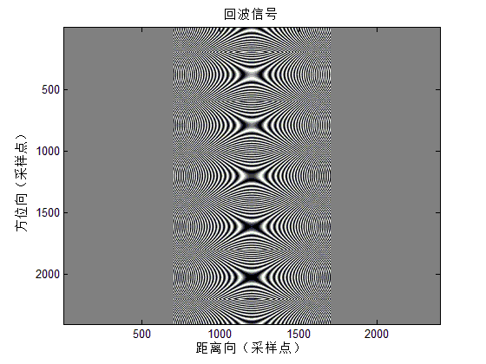
图4-3 回波信号
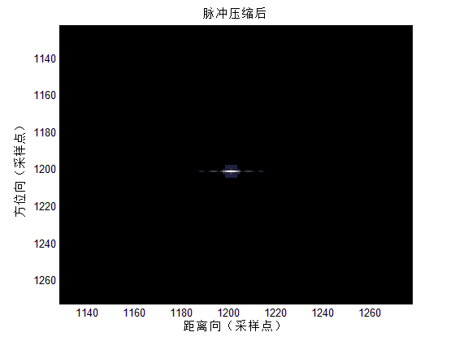
图4-4 成像结果

4.5 基于压缩感知的SAR成像
SAR成像是利用雷达观测系统接收到的目标回波信号获得目标电磁散射特性的空间分布，或者说是根据观测系统模型从回波信号中获取信号的驱动源，本质上就是一个信号表示问题。利用压缩感知来研究雷达成像问题，一方面可望减少提取目标脉冲响应和刻画目标散射机制所需的测量数，生成高分辨雷达图像；另一方面，也可用于雷达图像的后处理，减少斑点噪声，实现特征增强，从而有利于图像分析和目标识别^{[15]}。

4.5.1 引言
传统成像雷达通常采用匹配滤波实现脉冲压缩，匹配滤波使得高斯白噪声条件下的输出信噪比最大化，但相对高的旁瓣通常妨碍了邻近目标的分辨，且在接收端需要一个高速A/D转换器。因此，匹配滤波器的取消将直接影响A/D转换，有望降低整个数据率并简化硬件设计。压缩感知思想为取消雷达接收端的匹配滤波器、降低接收机必需的A/D转换带宽提供了契机。R.Baraniuk等人正是基于此率先研究了基于压缩感知理论的新兴雷达系统设计问题，并据此申请了专利。所提雷达系统的发射机同传统雷达，接收端由一个低速率A/D转换器组成，目的是将雷达系统中昂贵的接收机硬件设计转移到灵活的信号恢复算法研究上。M.Herman等人通过数值模拟研究了基于压缩感知理论的高分辨雷达，从另一个角度验证了取消匹配滤波器的作用。把场景对发射信号的作用建模为一个广义线性算子，然后将该算子分解成时延和多普勒移位的组合，采用压缩感知方法重构目标距离-多普勒分布图。所提方法克服了传统雷达模糊函数和时频不确定原理对目标间距离-速度分辨的限制，为利用单个发射脉冲同时获得目标距离和多普勒超分辨提供了可能，可有效用于MTI。当然，这种体制的雷达依赖于时频移位基的不相干性。图4-5给出了压缩感知成像方法（上）和传统成像方法（下）的简要流程。
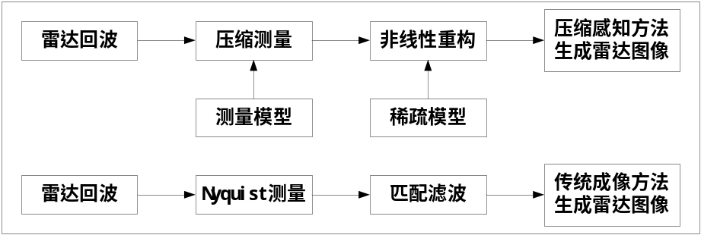
图4-5 传统成像方法和压缩感知方法流程比较

对应于压缩感知的三要素，将压缩感知用于雷达成像的三个关键点是：分析雷达回波数据，建立信号的稀疏模型；构造非相干测量矩阵，确定合理的观测模型；利用压缩采样结果，设计有效稳健的重构算法。由此可挖掘压缩感知理论在雷达成像处理中面临的一些亟待解决的基础性问题。

4.5.2 雷达回波的稀疏表示
稀疏性是信号复杂度的本质度量，待处理信号在某个基上可稀疏表示是压缩感知理论应用的前提。合理地选择稀疏基，使得信号的稀疏系数个数尽可能少，不仅有利于提高信号获取速度，而且有利于减少存储、传输信号所占用的资源。因此，压缩感知应用于雷达成像的关键基础问题是对雷达回波数据的稀疏性进行分析，揭示目标区域稀疏性与相应雷达回波稀疏性的内在联系，分析稀疏性的形成机理，从而建立雷达回波信号稀疏化的数学模型。
作为被观测场景的不同观测数据集，雷达回波原始数据经一定成像处理的数据都具有在某个变换域稀疏化表征的可能性。比如，常见的地基雷达对飞机的探测，可看成是对多个点目标的探测，待测量是时间稀疏信号；机载或星载雷达对地面的探测，可看成是对连续光滑目标或分段光滑目标的探测，待测量在频域或小波变换域是稀疏的；对动态目标的探测，被测信号在时频域或模糊函数域是稀疏的。当然，实际目标信号不一定是在某个正交基上稀疏的，可将压缩感知概念扩展到在冗余字典稀疏的信号，字典的冗余性加强了信号的稀疏性，但同时也使得必需的测量数增多。稀疏基的选择目前主要有两种途径，其一是采用稀疏表示字典的波形匹配分量构造方法，即根据发射信号和回波信号模型的先验信息设计波形匹配字典；其二是分析雷达回波数据模型，通过离散化目标空间，综合每个空间位置的模型数据来生成字典元素。需要注意的是，雷达目标散射体不一定是简单的冲激脉冲几何（或等效的K-稀疏散射体），而更多地是冲激脉冲、阶跃函数、doublets等组成的几何。这意味着雷达成像问题不仅仅是一个单纯的频谱估计问题，而是包含附加的频率和时间依赖元素，这些元素限制了信号的稀疏性假设。此时，根据目标和环境的先验信息构造合适的稀疏冗余字典成为必要。

4.5.3 测量矩阵的构造
稀疏性和不相干性是压缩感知的两个核心内容，前者由信号本身决定，后者由感知系统和信号共同确定。这使得测量矩阵与信号的稀疏基息息相关，测量矩阵的确定将直接影响所需采样的数目以及最终能否精确重构出信号。因此，如何根据压缩感知理论中的RIP或不相干条件，针对已获得的稀疏基，设计合理的测量矩阵同样是压缩感知应用于雷达成像的关键环节，包括雷达数据的随机化、非均匀采样机理及测量矩阵合理性的衡量准侧。
信号的采样过程可视为一个采样矩阵作用到目标信号上。随机测量矩阵尽管容易构造并以极高的概率满足RIP，但其实用性在系统实现和计算效率上受限，且从非相干正交基得到的随机采样（如部分傅里叶矩阵）不具有通用性。因此，需要构造具有通用性、结构允许快速计算、便于物理实现的确定性测量矩阵。鉴于此，先后出现了基于随机滤波、随机卷积的通用压缩感知测量体系，即将信号通过一个具有随机延迟系数的确定性FIR滤波器或与一个随机脉冲相卷积，然后降采样。雷达回波序列对应于发射脉冲和目标场景反射率函数的卷积，可把发射脉冲视为随机滤波中的FIR滤波器、随机卷积中的随机脉冲，从而基于压缩感知实现雷达成像。降采样过程根据需要可设计不同的方案，均匀降采样简单易行，但所需的测量数较多，随机降采样可通过两种方式实现：一种是在少数随机位置处采样，另一种则用随机符号序列对信号样本进行调制并分块，把每块的和视为一个测量，成为随机预调制求和或随机解调器。压缩感知在AIC及UWB回波信号检测中的应用实质上就是采用了随机解调的测量方式。归纳起来，快时间域的数据获取体质与发射波形密切相关，可采用波形设计、调制和降采样，而慢时间域则采用随机采样方式。其中，波形设计主要考虑两个因素：一是RIP，二是对噪声和杂波的稳健性。对于分布式成像雷达，测量矩阵还依赖于场景的稀疏构成及多站几何有关的基函数，多站几何配置对测量矩阵性质的影响不容忽视。

4.5.4 雷达图像形成
Nyquist采样属于局部采样方式，其对应的信号重构算法是线性的；CS采用整体的非自适应测量方式，大大减少了数据采集量，但必须将高度非线性的稀疏约束并入重构过程，付出的代价是信号重构算法的软件成本。对雷达数据进行稀疏性建模，并确定观测模型后，即可采用非线性重构算法生成雷达图像，算法的好坏直接影响到压缩感知理论能否走向实用。为满足雷达成像或数据处理的实时性要求，克服测量噪声及模型误差的影响，重构算法需具有快速稳健性。因此，雷达图像重构算法的研究主要集中在减少测量数、增强稳健性和降低复杂度上。
目前为止出现的重构算法可归为凸优化、贪婪追踪和组合算法三大类，此外的Bayesian和非凸优化方法目前还没有严格的理论证明。每种算法都有其固有的优缺点，许多组合算法特别快，但对采样结构有较严格的要求；凸松弛算法需要的测量数最少，精度高，但有繁重的计算负担；贪婪追踪，特别是ROMP、CoSaMP、SubspacePursuit（SP）是运行时间和采样效率的折衷产物。但现有的贪婪算法大都存在两个明显缺陷，即需要信号的稀疏度作为先验信息且抗噪能力较差。Thong T.Do等人提出的稀疏自适应匹配追踪（SAMP）和Hao Zhang等人提出的自适应正交匹配追踪（AMOP）能够在没有目标信号稀疏度先验信息的情况下重构信号，具有一定的“自适应”性。另外，针对雷达目标场景的非理想稀疏性，可采用混合/多尺度压缩感知，即对粗尺度信息采用传统线性采样和重构，对精尺度信息采用压缩采样技术重构。当然，对于雷达图像重构问题，现有算法是否适用、是否快速稳健仍有待进一步研究。
综上所述，压缩感知的三大核心思想即为稀疏表示、测量矩阵和重构算法。

4.5.5 仿真实验
本小结通过仿真实验对比基于传统脉压SAR成像和基于压缩感知SAR成像，仿真流程图如图4-6所示，仿真参数见表4-1，观测目标为一个孤立点目标。基于传统脉压成像实验中，脉压过程采用匹配滤波实现；基于压缩感知成像实验中，数据量为50%，重构算法采用正交匹配追踪法（Orthogonal Matching Pursuit）。
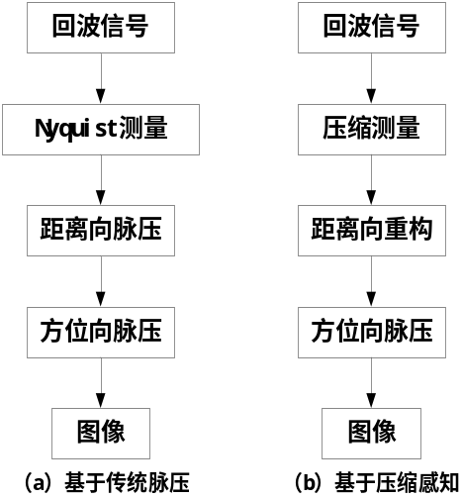
图4-6 仿真流程图

表4-1 仿真参数
参数 | 数值 | 单位
脉冲宽度 | 10
信号带宽 | 20 | MHz
载频 | 9.4 | GHz
方位采样率 | 600 | Hz
飞行速度 | 200 | m/s
中心距离 | 20000 | m
仿真结果如图4-7和图4-8所示。
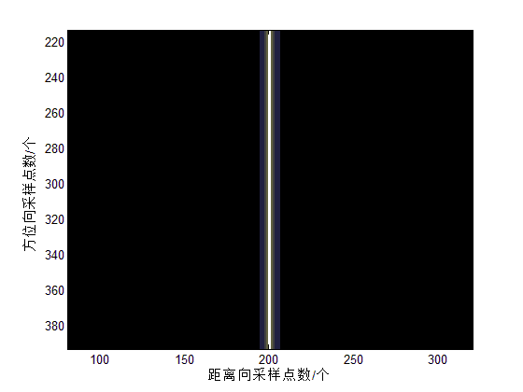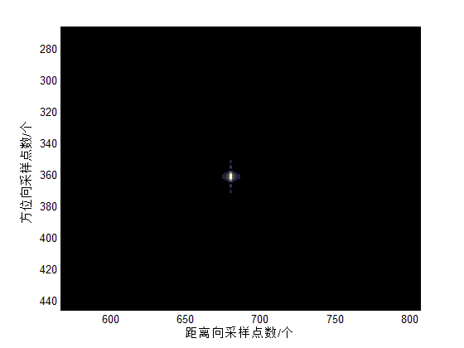
（a）距离压缩 （b）目标图像
图4-7 基于传统脉压的目标成像

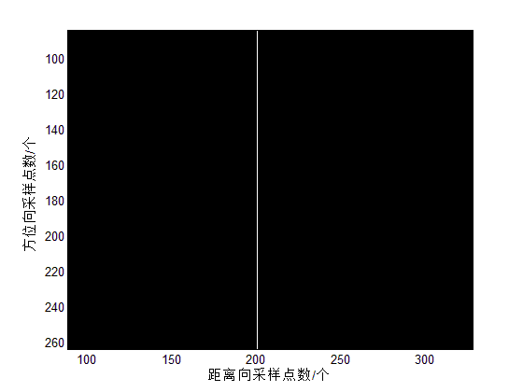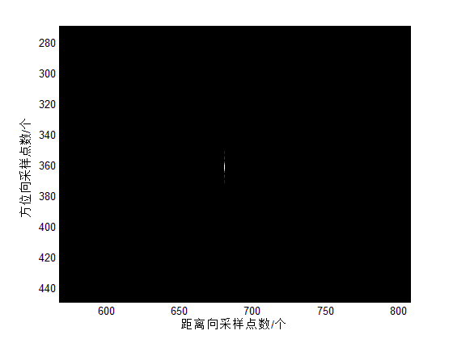
（a）距离压缩 （b）目标图像
图4-8 基于压缩感知的目标成像

对比图4-7和图4-8，可以看出，采用匹配滤波方法得到的距离压缩结果有旁瓣，而采用压缩感知方法所得到距离向压缩结果中旁瓣被明显抑制。
第5章 总结与展望

5.1 本文的工作总结
合成孔径雷达（SAR）成像技术是近半个世纪发展起来的一项高新技术，它不仅在军事方面获得了广泛的应用，民用方面也具有重要的实用价值。它的突出特点是具有很高的方位分辨率，所以在国内外都受到相当程度的重视。经过很多科技研究人员的努力，无论是理论或实践方面都取得了相当大的进展。但是，随着技术的应用范围扩大以及进一步实用化的要求还会对理论研究方面提出更高的要求，许多技术还需要进一步的完善。
压缩感知理论是一种新的、正在蓬勃发展的且对信号处理将产生深远影响的理论，它是对传统理论的颠覆，使得信号获取和压缩步骤一并实现，省略了高速采样得到大量数据然后再抛弃大部分数据实现压缩的中间过程，从而减少了传输成本和处理成本。
本文在介绍压缩感知理论以及合成孔径雷达成像的基础上，分别对传统的合成孔径雷达成像与基于压缩感知的合成孔径雷达成像进行了仿真实验。通过这几个月的学习与努力，终于完成了本课题的内容。在这几个月的学习生活里，我通过进一步的学习加深并且巩固了对MATLAB语言的理解，并对雷达的概念思想以及雷达成像的原理进行了初步的学习。除此之外还学习到了关于压缩感知的新的知识，开阔了眼界，扩展了知识层面，加深了研究思想，为我下一步的学习与工作打下了比较坚实良好的基础。
总的来说，我的这次毕业设计基本上达到了预期的目的，但是在学习研究的过程中还是存在许多的问题，也发现了自己的不足。对新学习的内容理解还比较浅显，并且缺乏实际应用的能力。这一切都使得我在日后的学习生涯中要更加严格要求自己，更加努力，希望可以通过自己的实践行动提升自己的能力。

5.2 展望
随着科学技术的发展，合成孔径雷达技术正朝着能够为人们提供更广、更丰富的目标信息的方向发展。未来合成孔径雷达技术的发展趋势主要有：高分辨率和超高分辨率成像；多波段，多极化，可变视角和多模式；能够产生目标三维图像的干涉合成孔径雷达；移动目标成像；实时SAR成像处理器。其中追求更高分辨率成像是SAR技术发展的核心。
压缩感知（CS）的诞生在学术界引起了极大的反响，已经对理论数学、计算数学、计算科学、概率论、信息论、信号处理、电子工程、光学工程等诸多领域产生了重要影响。在该理论框架下，采样速率不再取决于信号的带宽，而在很大程度上取决于两个基本准则：稀疏性和非相关性。压缩感知的三个核心问题分别为稀疏表示、测量矩阵的设计、重构算法。
虽然压缩感知理论具有广阔的应用前景，但其理论研究还不完善，相应的应用研究还处于起步阶段，仍有许多问题有待解决。主要有以下几个方面：（1）快速有效的稀疏分解算法的研究；（2）便于硬件实现和优化算法实现的测量矩阵的设计；（3）非L1范数驱动的可压缩信号的重建理论；（4）含有噪声时信号的快速的重构算法设计；（5）针对实际问题，基于CS理论的软硬件设计；此外CS 与其他领域的融合还远远不够，有待进一步的探讨研究。
尽管CS 体系还不完善，但它的出现已在信号处理及其他领域掀起了一股浪潮，它为目前许多尚未解决的难题提供了新思路和新方法。CS 理论有着强大的生命力，将会开创更加广阔的应用前景。

致 谢
一个学期的时间很快地过去了，在本篇毕业论文即将完成之际，回首最初的选题，到开题报告中期报告等的提交，直到最近完成该篇论文，感触良多。
首先我要感谢我的指导教师 老师。老师严谨的治学精神，亲切和蔼又耐心的态度，渊博的学科知识等等都给我留下了深刻的印象。这一切给予了我巨大的力量使我能够顺利完成毕业设计。
我还要感谢实验室的 学姐和 学姐，两位学姐在我这几个月的学习中给了我许多专业性的关键指导意见，帮助我加深概念的理解，耐心解答我的困难与疑惑。学姐一丝不苟的科研态度也深深影响着我。学姐的指导，提高了我的学习能力并且端正了我的学习态度，提高了我的能力。
此外我还要感谢和我一起完成毕业设计的同学，他们同样给予了我许多无私的帮助。

参考文献
［1］石光明，刘丹华，高大化．压缩感知理论及其研究进展［J］．电子学报，2009，37（5）：1070-1081．
［2］Donoho D．Compressed sensing［J］．IEEE Trans Information Theory，2006，52（4）：1289-1306．
［3］Candes E．Compressive sampling，Proceedings of the International Congress of Mathematicians［J］．Madrid，Spain，2006，3：1433-1452．
［4］Baraniuk R．A lecture on compressive sensing［J］．IEEE Signal Processing Magazine，2007，24（4）：118-121．
［5］Candes E J，Wakin MB．An introduction to compressive sampling［J］．IEEE Signal Processing Magazine，2008，25（2）：21-30．
［6］焦李成，杨淑媛，刘芳．压缩感知回顾与展望［J］．电子学报，2011，39（7）：1651-1662．
［7］张明友，汪学刚．雷达系统［M］．北京：电子工业出版社，2006．
［8］刘记红，徐少坤，高勋章．压缩感知雷达成像技术综述［J］．信号处理，2011，27（2）：251-260．
［9］Dohoho D，Tsaig Y．Extensions of compressed sensing［J］．Signal Processsing，2006，86（3）：533-548．
［10］保铮，刑孟道，王彤．雷达成像技术［M］．北京：电子工业出版社，2005．
［11］刘永坦．雷达成像技术［M］．哈尔滨：哈尔滨工业大学出版社，1999．
［12］皮亦鸣，杨建宇，付毓生，杨晓波．合成孔径雷达成像原理［M］．成都：电子科技大学出版社，2007．
［13］黄培康．雷达目标特征信号［M］．宇航出版社，1993．
［14］王伟伟，廖桂生，吴孙勇．基于小波稀疏表示的SAR成像算法研究［J］． 电子与信息学报，2011，33（6）：1440-1446．
［15］谢晓春，张云华．基于压缩感知的二维雷达成像算法［J］．电子与信息学报， 2010，32（5）：1234-1238．
［16］李树涛，魏丹．压缩传感综述［J］．自动化学报，2009，35（11）：1369-1377．
1、Chirp.m：
clc;clear all;close all;
c=3e+8; % speed of light
pi=3.1415926;
j=sqrt(-1);

Tp=10.e-2; % transmitted pulse width
fc=2.e+9; % carrier frequency
Br=10.e+2; % transmitted bandwidth
Fs=20.e+2; % A/D sample rate
kr=Br/Tp; % range chirp rate

Tmin=0.1;Tmax=0.2;
Nr=(Tmax-Tmin+Tp)*Fs;%Nr=2^nextpow2(Nr);
Ni=1:Nr;
tr=linspace(-Tp/2+Tmin,Tp/2+Tmax,Nr);
dt=(Tmax-Tmin+Tp)/Nr;

x =exp(-j*kr*(tr-0.182).^2)+exp(-j*kr*(tr-0.12).^2);
%figure;plot((real(x)))

%--------
refer=exp(j*kr*(tr).^2);
Psi0=fft(eye(Nr))/sqrt(Nr);
for aa=1:Nr
Psi0(aa,:)=Psi0(aa,:).*refer;
end

M=fix(Nr/2);K=20;
Phi=randn(M,Nr); % 测量矩阵(高斯分布白噪声)
s1=Phi*x.'; % 获得线性测量
T0=Phi*(Psi0)';
hat_y0=omp(s1,T0,K,0);

figure;
plot((abs(hat_y0)));title('CS result of using dechirp-basis');

2、Cirpipei.m:
function y=Cirpipei(a,N)
[m n]=size(a);
a=conj(a);
x=[zeros(1,N-n),fliplr(a)];
for i=1:N
y(i,:)=circshift(x.',i).';
end

3、FRFT1.m:
% 构造分数阶傅里叶变换阵，
function mFrFT=FrFT1(afe,dt,N)
du=2*pi*sin(afe)/(N*dt);
a1=zeros(1,N);
a2=zeros(1,N);
for i=1:N
a1(i)=exp(1i*cot(afe)*((i-1-N/2).^2)*(du.^2)/2);

a2(i)=exp(1i*cot(afe)*((i-1).^2)*(dt.^2)/2);
end
A1=diag(a1);
A2=diag(a2);
WN=fft(eye(N))/sqrt(N);
mFrFT=A1*WN*A2;
%% 对角阵乘在某矩阵右侧是对该矩阵列进行乘，对角阵乘在某矩阵左侧是对该矩阵行进行乘

4、New.m
T=10e-6; %脉冲宽度
B=20e6;
T1=1.2;
f0=9.4e9;
PRF=600; %方位采样率
V=200; %飞行速度
Rmin=18200;Rmax=21800; %最远距离与最近距离
R=20000;
RCS=1;
C=3e8;
Kr=B/T;
Ka=2*V.^2*f0/(C*R);%(5.3) %调频斜率
Na=T1*PRF;
Rwid=Rmax-Rmin;
Twid=2*Rwid/C;
Fs=2*B;Ts=1/Fs;
Nwid=fix(Twid/Ts);
t=[2*Rmin/C:Ts:2*Rmax/C-Ts];
U=[-T1/2:1/PRF:T1/2-1/PRF];
u=U';
Ru=sqrt((R.^2)+(V.^2).*(u.^2)); %相对于最近点位置的方位时间
td=t-2*R/C*ones(1,Nwid);
Sr=RCS*(exp(j*pi*Kr*td.^2).*(abs(td)<T/2));
Sa=exp(-j*4*pi*f0*Ru/C);
Secho=Sa*Sr; %回波信号

%% 1. 时域测试信号生成
Ky=1; % 稀疏度
Ny=Nwid; % 信号长度
My=0.5*Ny; % 测量数(M>=K*log(N/K),至少40,但有出错的概率)

%% 2. 时域信号压缩感知
Phi=randn(My,Ny); % 测量矩阵(高斯分布白噪声)
s=Phi*Secho.'; % 获得线性测量

%% 3. 正交匹配追踪法重构信号(本质上是L_1范数最优化问题) % 算法迭代次数(m>=K)
% afe=acot(-2*pi*Kr);
% Psi=FRFT1(afe,1/Fs,Nwid);%分数阶稀疏基

N=T*Fs;
tm=linspace(-T/2,T/2,N);
xx=(exp(j*pi*Kr*(tm).^2));
Psi=fftshift(Cirpipei(xx,Nwid),2);%匹配 稀疏基
% plot(abs(Psi*Sr.'))
Ty=Phi*Psi'; % 恢复矩阵(测量矩阵*正交反变换矩阵)

%%距离向用CS进行脉冲压缩
for i1=1:Na
hat_y(i1,:)=omp(s(:,i1),Ty,Ky,0);
end
% hat_x=real(Psi'*hat_y.');
figure;
imagesc(abs(hat_y));
title('距离向压缩结果');

% v=Psi*Secho.';%距离向用匹配滤波脉冲压缩
% v=v.';

%%方位向用匹配滤波进行脉冲压缩
Fa=[-PRF/2:PRF/Na:PRF/2-PRF/Na];
Ha=exp(-j*pi*(Fa.^2)/Ka);

ss=fftshift(fft(v));
for i2=1:Nwid
res(:,i2)=ss(:,i2).*(Ha.');
end;
S=ifft(res);
figure
imagesc(abs(S));

5、omp.m:
% OMP的函数
% s-测量；T-观测矩阵；N-向量大小
function CS_OMP=omp(s,T,K,delta)

[M,N]=size(T); % 观测矩阵大小
CS_OMP=zeros(1,N); % 待重构的谱域(变换域)向量
Aug_t=[]; % 增量矩阵(初始值为空矩阵)
r_n=s; % 残差值

for times=1:K; % 迭代次数(稀疏度是测量的1/4)
for col=1:N; % 恢复矩阵的所有列向量
product(col)=abs(T(:,col)'*r_n); % 恢复矩阵的列向量和残差的投影系数(内积值)
end
[val,pos]=max(product); % 最大投影系数对应的位置
Aug_t=[Aug_t,T(:,pos)]; % 矩阵扩充
T(:,pos)=zeros(M,1); % 选中的列置零（实质上应该去掉，为了简单我把它置零）
aug_y=(Aug_t'*Aug_t)^(-1)*Aug_t'*s; % 最小二乘,使残差最小
%[Q,R]=qr(Aug_t);
%aug_y=R\(Q\s);
r_n=s-Aug_t*aug_y; % 残差
pos_array(times)=pos; % 纪录最大投影系数的位置

if (norm(r_n)<delta) % 残差足够小
break;
end
end
CS_OMP(pos_array)=aug_y; % 重构的向量

6、Untitledbise.m:
clear all
clc
close all
T=10e-6; %脉冲宽度
B=20e6;
T1=1.2;
f0=9.4e9;
PRF=600; %方位采样率
V=200; %飞行速度
Rmin=18200;Rmax=21800; %最远距离与最近距离
R=20000;
RCS=1;
C=3e8;
Kr=B/T;
Ka=2*V.^2*f0/(C*R);%(5.3) %调频斜率
Na=T1*PRF;
Rwid=Rmax-Rmin;
Twid=2*Rwid/C;
Fs=2*B;Ts=1/Fs;
Nwid=fix(Twid/Ts);
t=[2*Rmin/C:Ts:2*Rmax/C-Ts];
U=[-2:1/PRF:2-1/PRF];
u=U';
Ru=sqrt((R.^2)+(V.^2).*(u.^2)); %相对于最近点位置的方位时间
td=t-2*R/C*ones(1,Nwid);
Sr=RCS*(exp(j*pi*Kr*td.^2).*(abs(td)<T/2));
Sa=exp(-j*4*pi*f0*Ru/C);
Secho=Sa*Sr; %回波信号
%
%% 1. 时域测试信号生成
Ky=1; % 稀疏度
Ny=Nwid; % 信号长度
My=0.5*Ny; % 测量数(M>=K*log(N/K),至少40,但有出错的概率)

%% 2. 时域信号压缩感知
Phi=randn(My,Ny); % 测量矩阵(高斯分布白噪声)
s=Phi*Secho.'; % 获得线性测量

%% 3. 正交匹配追踪法重构信号(本质上是L_1范数最优化问题) % 算法迭代次数(m>=K)
afe=acot(-2*pi*Kr);
Psi=FRFT1(afe,1/Fs,Nwid);
plot(abs(Psi*Sr.'))
% Psi=fft(eye(Ny,Ny))/sqrt(Ny); % 傅里叶正变换矩阵
Ty=Phi*Psi'; % 恢复矩阵(测量矩阵*正交反变换矩阵)
%
%
for i1=1:Na
hat_y(i1,:)=omp(s(:,i1),Ty,Ky,0);
end
% hat_x=real(Psi'*hat_y.');
figure;imagesc(abs(hat_y))
figure;plot(abs(hat_y(1,:)))

for i2=1:Nwid
res(:,i2)=hat_y(:,i2)*Ha;
end

%
%
% %% 4. 恢复信号和原始信号对比
% figure(1);
% hold on;
% plot(hat_x,'k.-'); % 重建信号
% plot(x,'r') ; % 原始信号
% legend('Recovery','Original');
% norm(hat_x.'-x)/norm;% 重构误差
%

7、Untitledbise1.m:
%%%%%%====echo2 3点目标成像，距离cs,用各种基比较高斯阵分别做感知矩阵和测量矩阵=====%%%%%%
%%%%%%==加了多了弱目标==%%%
clc;clear;
c = 3e+8; % 光速
pi = 3.1415926; % pi
j = sqrt(-1); % j\
f0=3e9; %Hz,雷达工作频率
lambda=c/f0;

%成像区域
Xmin=0;Xmax=100;
Yc=20000;Y0=500;

Vr=150;%雷达平台速度
H=0;%雷达平台高度
R0=sqrt(Yc^2+H^2);

%方位向参数
Ba=80; %多普勒带宽 fdop
Ka=2*Vr^2*f0/c/R0;
Ta=abs(Ba/Ka); %合成孔径时间
Fa = 1.5*Ba;
D=(c*R0)/(Vr*Ta*f0);
Lsar=Ta*Vr;%合成孔径长度

Na=ceil((Xmax-Xmin+Lsar)/Vr*Fa); %方位向点总数
%Na=2^nextpow2(Na);
ta=linspace((Xmin-Lsar/2)/Vr,(Xmax+Lsar/2)/Vr,Na);
da=((Xmax-Xmin+Lsar)/Vr)/Na;
Fa=1/da;
fa=linspace(-Fa/2,Fa/2,Na);
%距离向参数
Tr=15e-6; % 发射脉冲时宽（s为单位）
H=0;%雷达平台高度
Kr=1e12;
Br=Kr*Tr;
Fs=2*Br;

Rmin=sqrt((Yc-Y0)^2+H^2);
Rmax=sqrt((Yc+Y0)^2+H^2+(Lsar/2)^2);
Nr=ceil(2*(Rmax-Rmin)/c*Fs+Tr*Fs);
%Nr=2^nextpow2(Nr);
tr=linspace(2*Rmin/c-Tr/2,2*Rmax/c+Tr/2,Nr);
dt=(2*Rmax/c+Tr-2*Rmin/c)/Nr;
Fs=1/dt;
fr=linspace(-Fs/2,Fs/2,Nr);

DY=c/2/Br; %距离分辨率
DX=D/2; %方位分辨率

Ntarget=3; %目标数目
% Ptarget=[Xmin+25*DX,Yc+20*DY,1]; %目标位置
Ptarget=[Xmin,Yc+130*DY,2 %目标位置
Xmin,Yc-30*DY,2
Xmin+0*DX,Yc+25*DY,1];
%

K=Ntarget; %目标数目
T=Ptarget; %目标位置

%合成孔径回波仿真
sig=zeros(Na,Nr);
for k=1:1:K
sigma=T(k,3);
Dslow=ta*Vr-T(k,1);
R=sqrt(Dslow.^2+T(k,2)^2+H^2);
tau=2*R/c;
Dfast=ones(Na,1)*tr-tau'*ones(1,Nr);
phase=pi*Kr*Dfast.^2-(4*pi/lambda)*(R'*ones(1,Nr));
sig=sig+sigma*exp(j*phase).*(-Tr/2<Dfast&Dfast<Tr/2).*((abs(Dslow)<Lsar/2)'*ones(1,Nr));
end
% figure;
% imagesc(real(sig));

